22. Faltenklassifitierung mit Änderung der Schichtmächtigkeit
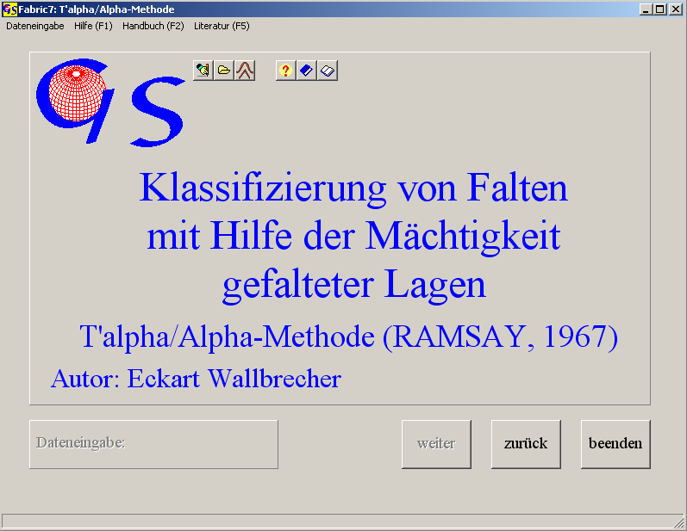
Abb. 1

Dies Programm (Abb. 1) plottet den Abstand der beiden Tangenten an eine gefaltete Lage, normiert mit dem Scheitelabstand (T0), gegen den Fallwinkel der Tangenten. Konzentrische Falten werden durch eine horizontale Linie dargestellt, kongruente durch die Kosinusfunktion (RAMSAY, 1967).
Abb. 2 zeigt das Formular für manuelle Dateneingabe. Für jede Falte benötigt man den Scheitelabstand zweier gefalteter Lagen und die Längen aller erreich-barer Isogonen dieser Flächen in einer Abstufung von 10°. Abge-speicherte Dateien erhalten die Extension ".TAL". Gespeichert wird das Verhält-nis T/T0. Abb. 6 zeigt das Graphik-Formular. Die Graphen für ideale konzen-trische und kongruente Falten sind vorgezeichnet. Dateneingabe aus einer Datei geschieht genauso, wie bei allen anderen Programmen.
Das Programm ermöglicht außerdem ein direktes Zeichnen der Isogonen in ein Bitmap der gefalteten Lagen. Es können *.BMP-, *.GIF-, *.TIF-, *.JPG-, *.WMF- oder *.EMF- Formate verwendet werden, oder das Bild wird aus der Zwischenablage auf den Bildschirm gebracht (Abb. 3). In einem ersten Schritt wird die Falte so rotiert, daß die Verbindung der Scheitelpunkte senkrecht steht (Abb. 4). Hierzu werden mit der linken Maustaste Scheitelpunkte der gefalteten Lage angeklickt. Anschließend muß die entsprechende Taste gedrückt werden, wenn die Isogonen im Uhrzeigersinn oder gegen den Uhrzeigersinn geplottet werden sollen.
Der Scheitelabstand wird aus den angeklickten Scheitelpunkten errechnet. Die Isogonen werden in in Schritten von 10° geplottet. Hierzu wird die Tangente, die vom Programm erzeugt wird, in den Berührungspunkt mit der Falte gezogen und dieser Punkt angeklickt. Nach der letzten möglichen Isogone wird die Taste "Eingabe beenden" gedrückt, darauf erscheint der Plot mit den T'/α.-Kurven.

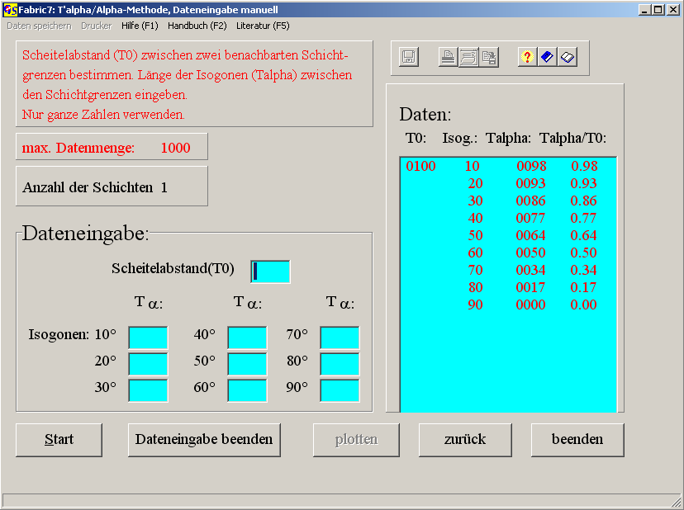
Abb. 2

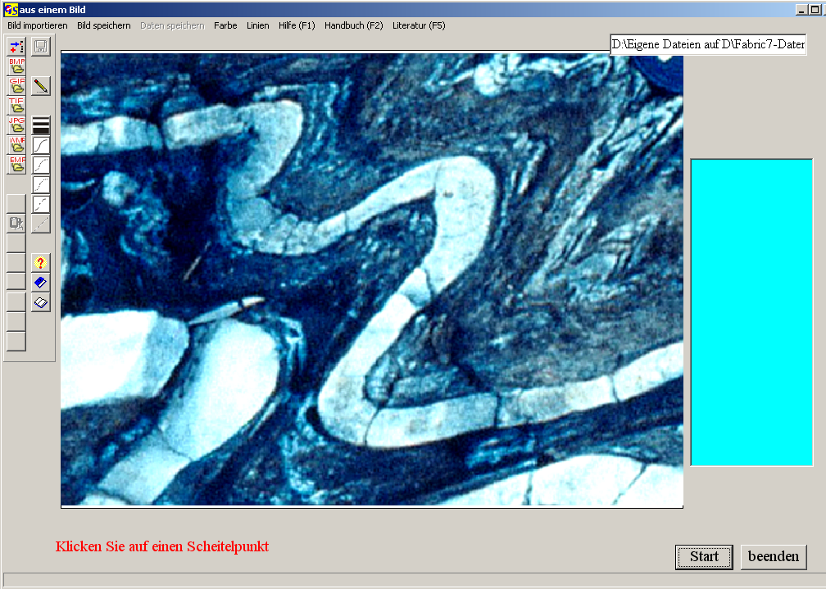Abb. 3
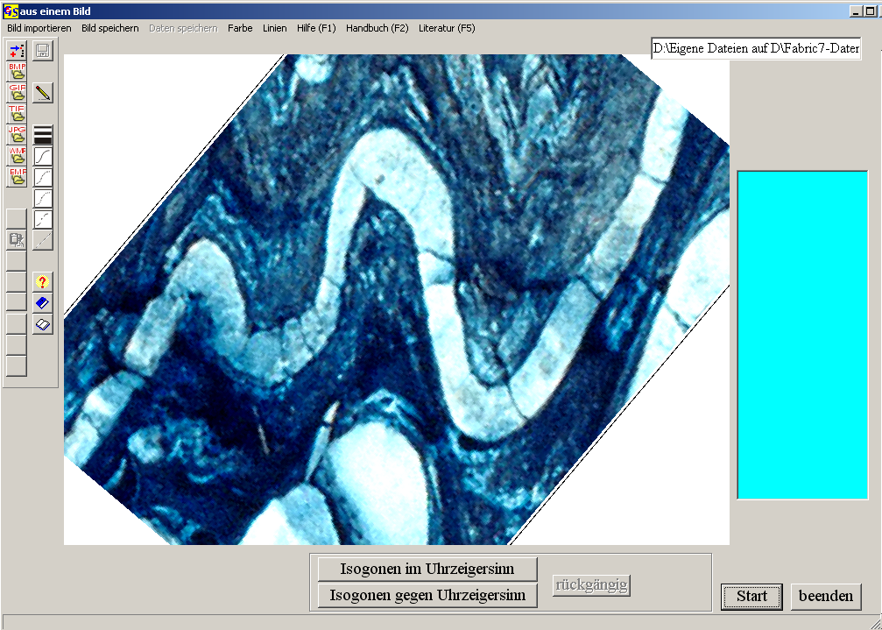
Abb. 4

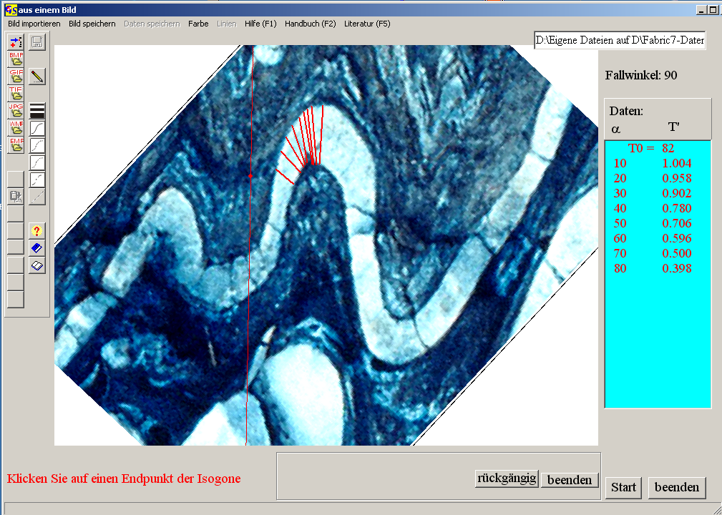
Abb. 5

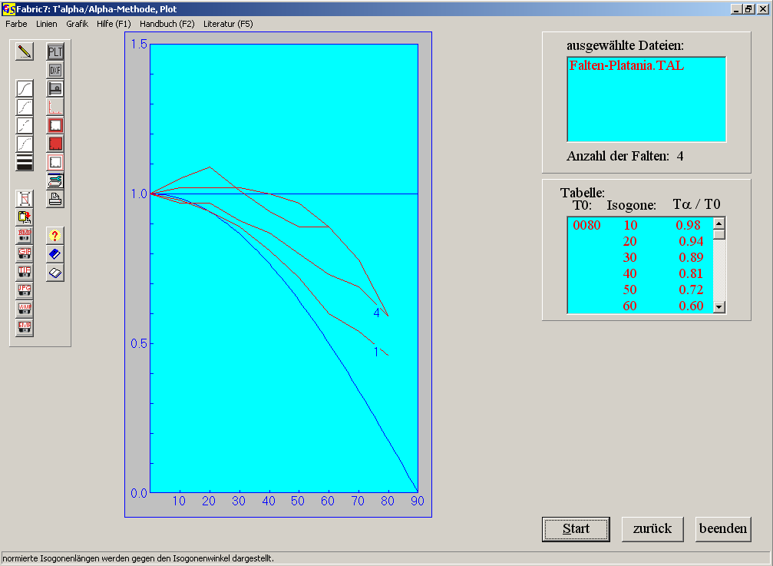
Abb.. 6

